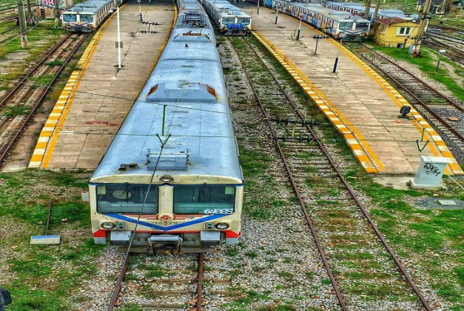

1
2
Kimi zaman (bazen de her zaman) sorular cevaplardan daha önemlidir. Kaliteli, yerinde bir soru çoğu şeyin aydınlanmasını sağlar. Sağlamasa de beyne iyi geldiği kesin. Şimdi senden beş (5) tane soru yazmanı isteyeceğim. Sadece soru… Cevabını bilmene gerek olmayan beş tane soru… Ama soruların yanıtını basit ya da küçük bir araştırmayla ulaşabilecek biçimde değil de daha çok düşünme ve yorumlarla elde edilebilecek bir düzeyde olsun… Düşünsene ne güzel bir soru: Kafana takılan en değişik soruları soruyorsun hem de cevabını bilmek zorunda olmadan… Ve üstelik puan da alıyorsun… Kolay gelsin… ( 20 Puan)
??? ? ? ? ? ??? ????

Yanda bir resim… Resimde ne olduğunu anlatırsam sanırım senin hayal gücünü ve olayları kurgulama yeteneğini engellemiş olurum. Resme iyice bak, vaktin çok, düşün taşın, tahmin et, yorumla ve çeşit çeşit sözcükler kullanarak sadece bir ana tanıklık eden resimden değişik olay/olaylar üretmeye çalış. (30 Puan)

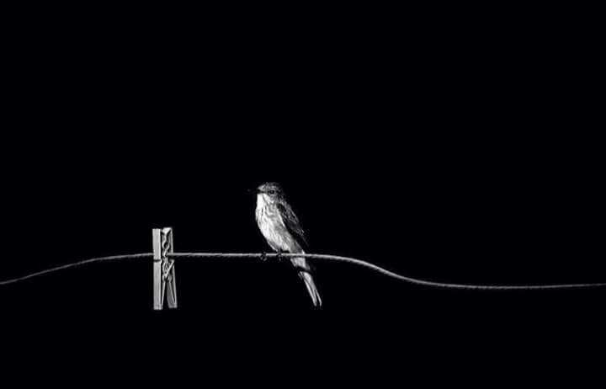

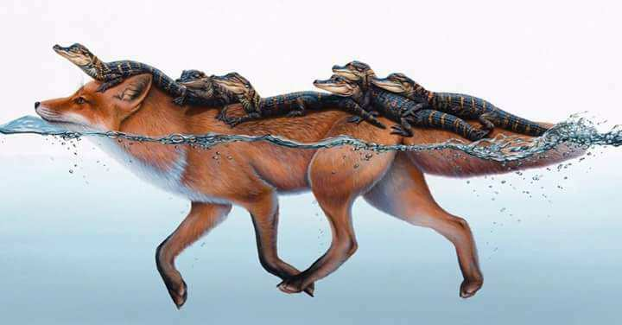
3
3
3
Yukarıdaki resim… Gerçek de olabilir, düş de. Bu biraz sana bağlı. Aslında biraz değil tam olarak sana bağlı. Senin gövdenin üzerindeki kafanın içindeki beyninde oluşturacağın hayal gücünle oluşturacağın metin… Dört gözle okumayı bekliyorum yazacaklarını. Süreyi dert etme. Dinlene dinlene, düşüne düşüne yaz. (25 Puan)
Aydın MERAL
4
……………………………… hakkında bir resim çizmeni isteyeceğim senden. Hayır, işin kolaycılığına kaçmadım. Noktalı yere bir sözcük/kavram yazıp senden somut ya da soyut bir resim çizmeni isteyebilirdim ama bunu senin yapmanı daha uygun buldum. Hem böylece senin kafandaki farklı sözcük ve bu sözcüğün resmini de görmüş olacağım. Sözcüğü ben yazsaydım belki bu senin için sıkıcı olurdu? (25 Puan)

